**Q１ 【はじめに】**

**兵庫県は五つの国（地域）からできています（「ひょうご五国」）。**

**①～④の国の名前を、右のア～エから選びましょう。**

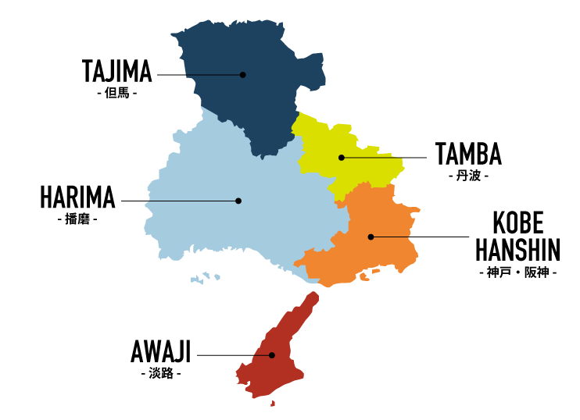

**ア**

**イ**

**ウ**

**エ**

**①**

**②**

**兵庫県立歴史博物館**

**③**

**④**

**Q２ 【美術とくらしライブラリー（1階）】**

**兵庫県には、姫路城以外にも国宝があります。**

**下の写真の国宝に指定されている寺院の特徴を見つけ、下の写真と名前を線で結びましょう。**

**①**

**②**

**④**

**③**

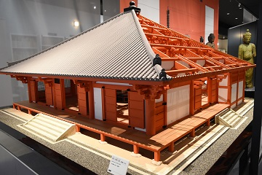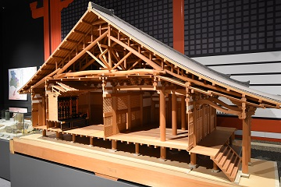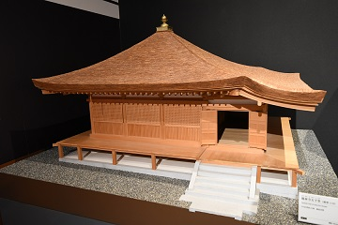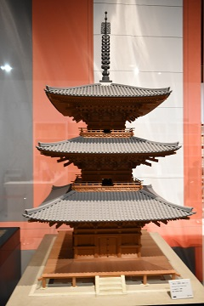

**・　　　　・　　　・　　　・**

**※矢印の方から中をのぞいて見てね！**

**・　　　　・　　　 ・　　　 ・**

**ア　朝光寺 本堂**

**（加東市）**

**人々がお参りする場所**

**が広く明るく造られ**

**ています。**

**イ　鶴林寺 太子堂**

**（加古川市）**

**県内で一番古い木造**

**建築で屋根は檜皮葺**

**（ひわだぶき）です。**

**ウ　一乗寺 三重塔**

**（加西市）**

**全国で五番目に古い**

**三重塔です。**

**エ　浄土寺 浄土堂**

**（小野市）**

**少ない木材で内部が広々しています。**

**東側からのぞくと仏像に後光が差しているように見えます。**

**１**

**Q３ 「ＢＴＺ５（仏像ファイブ）」について。**

**仏像①、②、④の？の手の形をスケッチしてみましょう。**

**①　　　 ②　　　 ③　 　　 ④　 　　 ⑤**

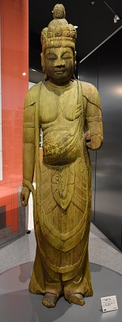

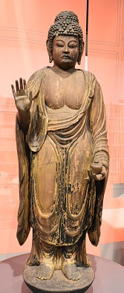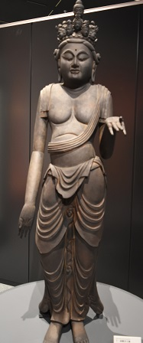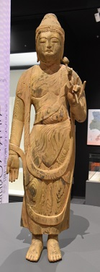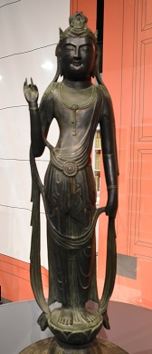

**？**

**？**

**？**

**Q４ ①この道具の名前を書きましょう。**

**②どのように使われていたか、して書きましょう。**

　　　　　　　　　　　　　　　　　　　　　　　　　　　　　　　　　　　　　　　　　　　　　　　　　　　　　　　　　　　　　　　　　　　　　　　　　　　　　　　　　　　　　　①道具の名前

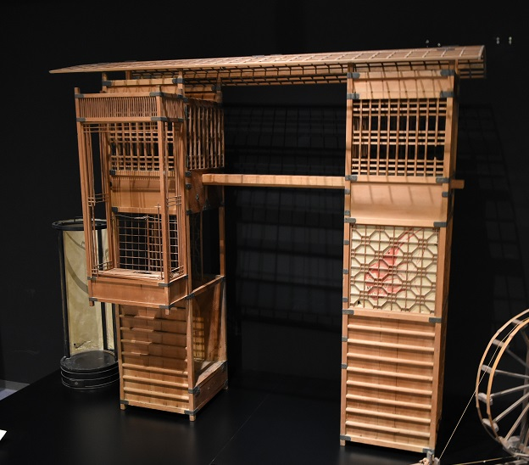

　　　　　　　　　　　　　　　　　　　　　　②使われ方

**２**

**①　　　 ②　　　 ③　 　 　 ④**

**Q５ 昔の道具について。**

**（１）それぞれの道具の名前を書きましょう。**

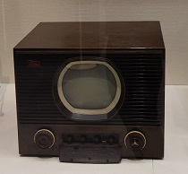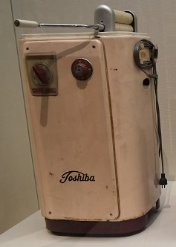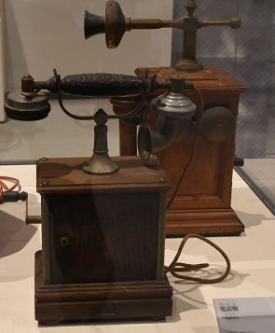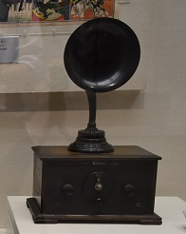

**（２）上の④について、今、自分たちが使っている道具と比べて、どこが違う**

**か書きましょう。**

（メモ）

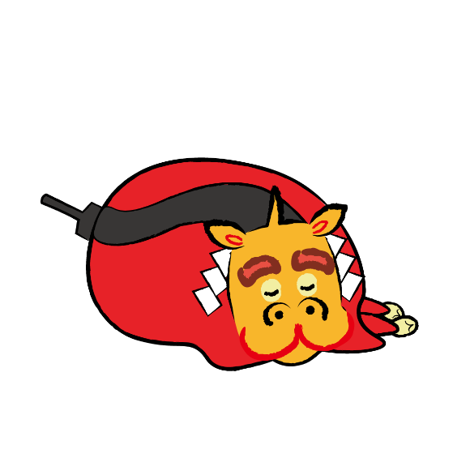

**３**

**Q６　【ロビー（１階）】「鯱瓦（しゃちがわら）」について。**

**（１）姫路城の屋根には鯱瓦（しゃちがわら）がってあります。**

**ロビーにある一番大きな鯱瓦にまれている文字を下の○に書いてみましょう。**

●

●●申之年●月

吉日

筒井

義

●

作

鯱瓦に刻んである文字

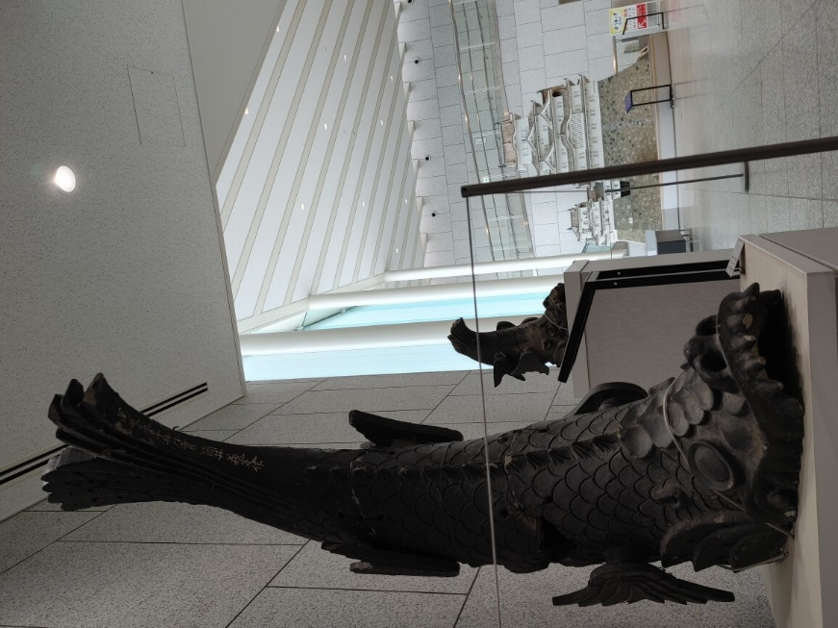

さる

万延元（１８６０）年の鯱瓦

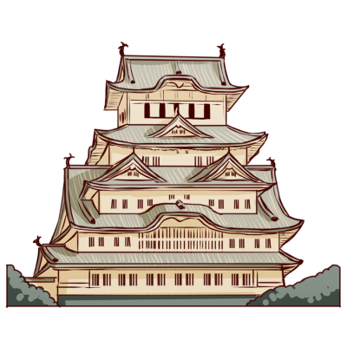

**（２）達人問題**

**また、この文字からどんなことがわかりますか。考えてみましょう。**

**鯱瓦に刻まれた文字から**

**がわかる。**

**４**

**（３）ロビーにある姫路城の模型を見てみましょう。**

**大天守には鯱瓦がいくつあるか数えてみましょう。**

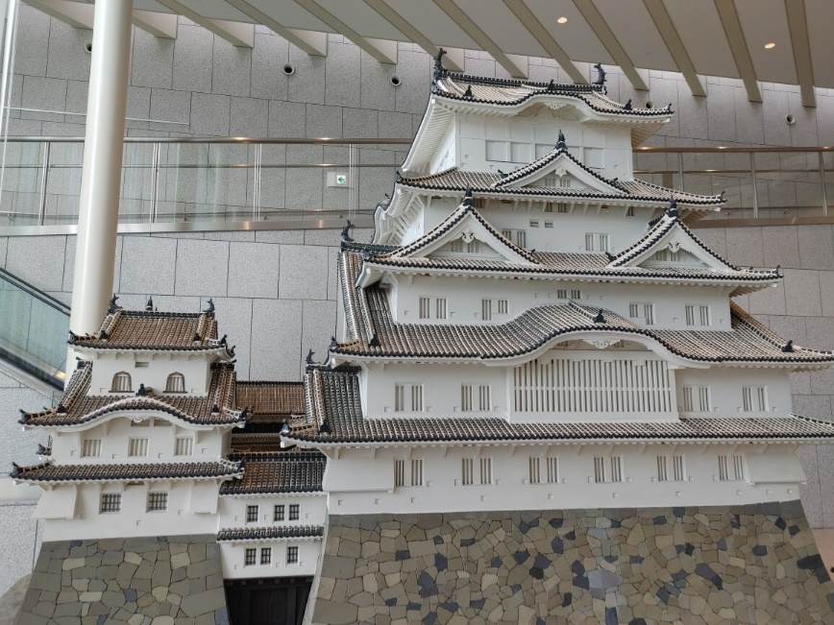

　　　　　　　　　　　　　　　　　　　　　　　　　　鯱瓦の数

　　　　　　　　　　　　　　　　　　　　　　　　　　　　　　　　　　　　個

**※いろんな角度から見てみましょう♪**

**※２個だけじゃないよ！**

　↑ **大天守**

**Q７ 【ひょうごの祭り（２階）】について。**

**下の写真は播磨地域の「だんじり」と「屋台（やたい）」です。**

**どちらが「だんじり」で、どちらが「屋台」でしょうか。**

**名前を書きましょう。**

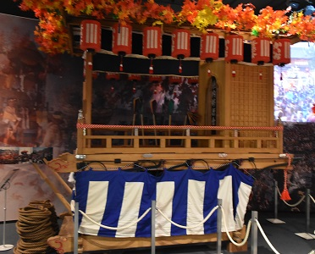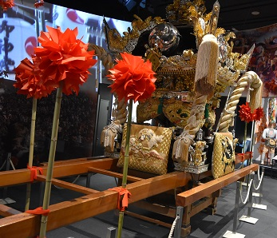

**① 　　　　　　　　　 ②**

　　　　　　　　　　　　　　　　　※人がかつぐ　　　　　　　　　　　　　　　　　※車輪付き

**５**

**４**

**５**

**Q８ 「築城の様子」について。**

**お城の石垣を造るためには、たくさんの石が必要でした。**

**がない時代に、石をどのようにして運んだのでしょうか。**

**展示をよく見て、石の大きさによって、それぞれどんな方法で運んでいたか考え、正しいものを２つ線で結びましょう。**

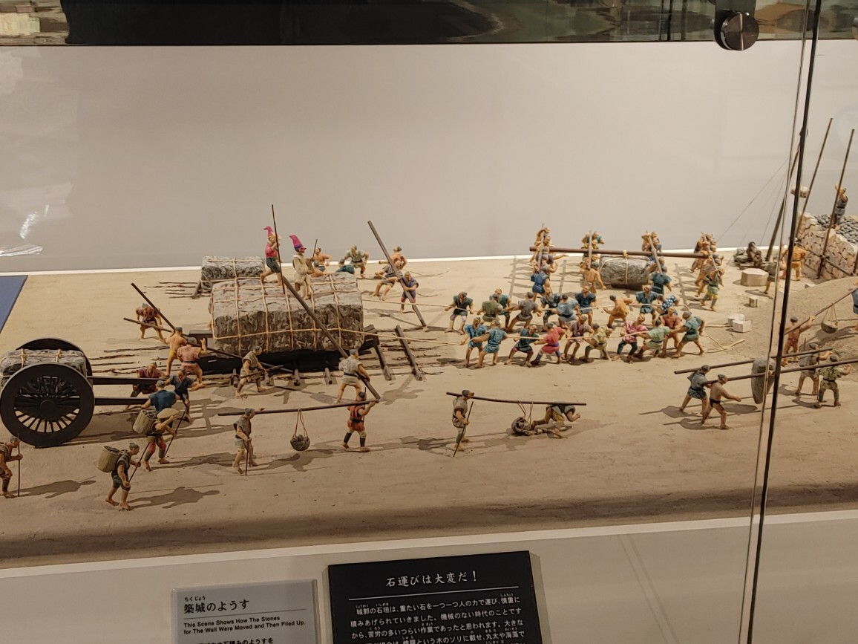

重い石を運ぶ工夫

**①大きな石　　　　　②中くらいや小さな石**

**・　　 ・**

**・　　　　・　　　 ・　　　 ・**

**エ　キャッチボールをしながら投げて運んだ。**

**ウ　修羅（しゅら）と呼ばれる木のソリにのせ、丸太や海藻ですべらせながら大勢で運んだ。**

**ア　トラックやクレーン車を使って運んだ。**

**イ　地車にのせて運んだり、石持棒に石をぶら下げて運んだりした。**

※間違えている選択肢があります。

**６**

**Q９ ①１６３８（１５）年にされた写真のお城の名前を書きましょう。**

**②また、このお城は当時、どこにあったのか考えてみましょう。**

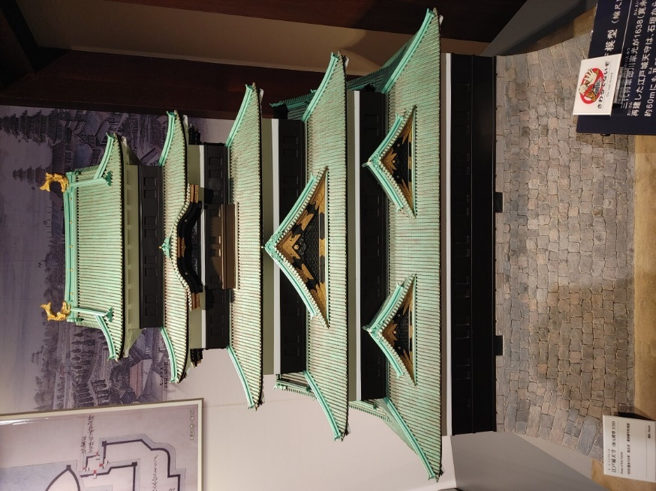①お城の名前

　　　　　　　　　　　　　　　　　　　　　　　　　　　　　　　　　城

　　　　　　　　　　　　　　　　　　　　　 ②このお城はどこにあったのか。

　　　　　　　　　　　　　　　　　　　今の地名で答えましょう。

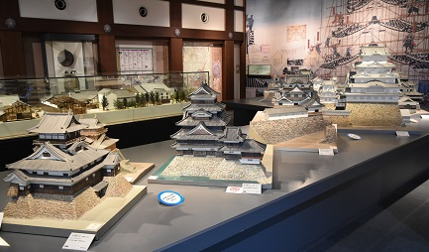

**Q10 【日本の城大百科（２階）】　「現存12天守」について。**

**日本の城の天守のうち、江戸時代の姿を現在までとどめている（そのままの形で残っている）天守のことを「現存12天守」としています。**

**「現存12天守」のうち、**

**自分が気に入ったお城の名前を２つ書きましょう。**

**また、気に入った特徴（見所）も書いてみましょう。**

|  |  |
| --- | --- |
| 気に入ったお城の名前 | 気に入ったお城の特徴（見所） |
| **城** |  |
| **城** |  |

**７**

**Q11 達人問題**

**中世には山城が多かったですが、近世以降は平山城や平城が多くなります。**

**なぜ平山城や平城が多くなっていったのでしょう。**

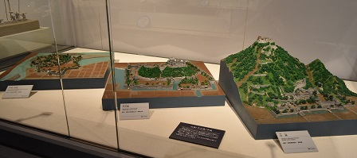

【ヒント】

城の持つ機能が時代とともに変化してくるよ。

解答はこちら　↓



　　　　　　　　　　　　　　　　　　　　　　　　　　　　　　　　　　　　2024.2改訂

**８**

**８**